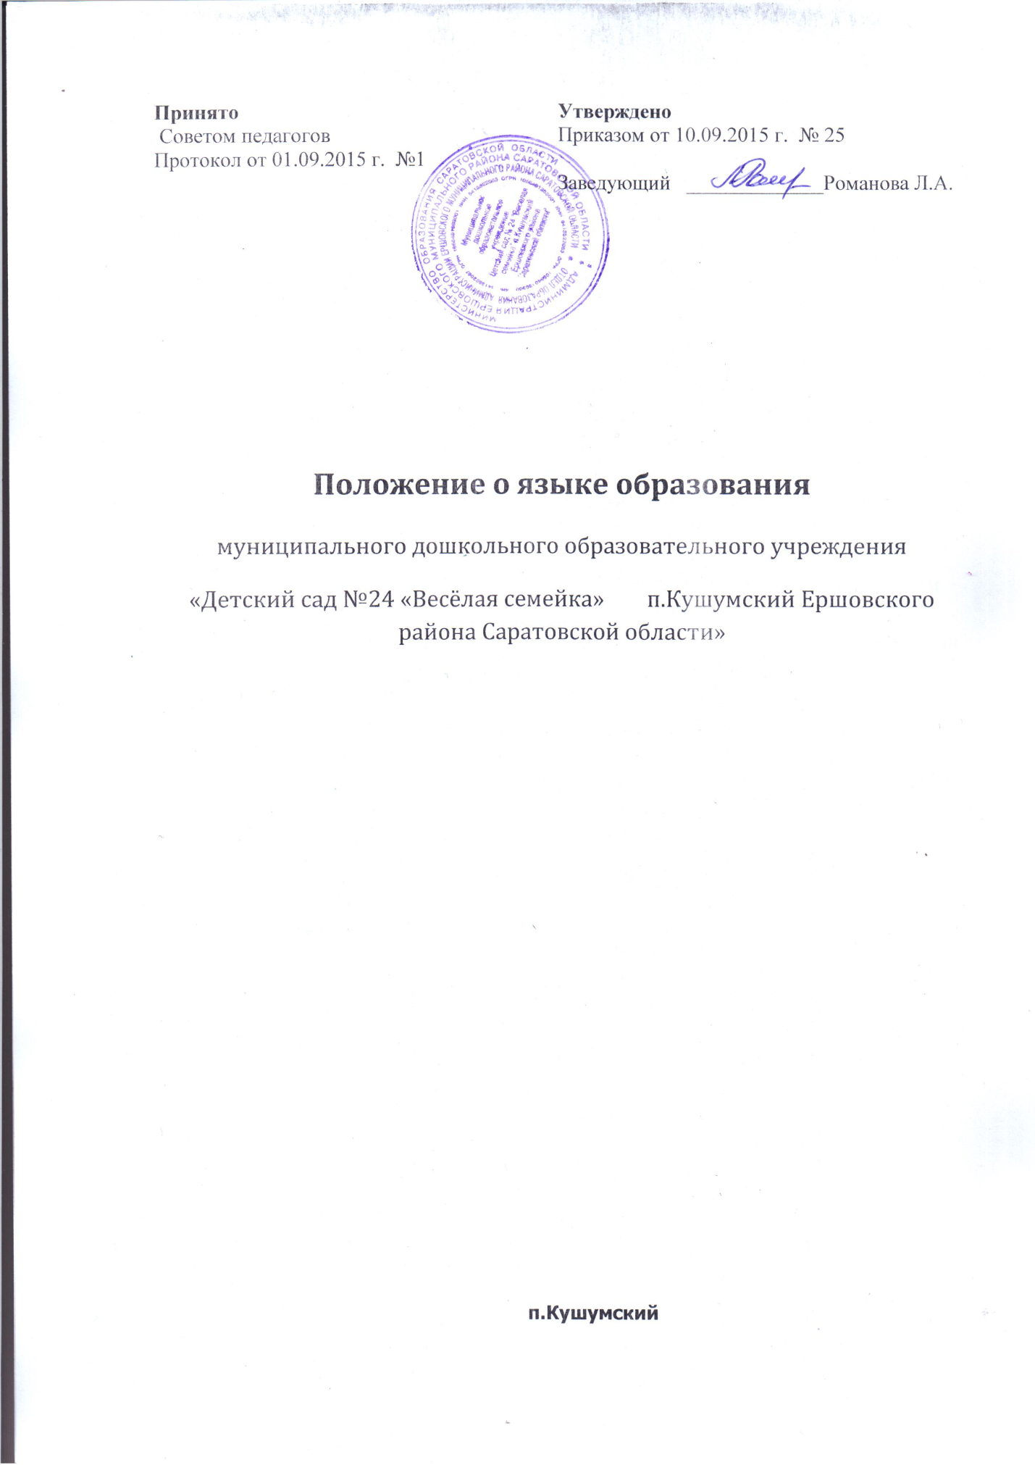

1. Общие положения

1.1. Настоящее Положение разработано на основании ст. 14 Федерального
закона от 29.12.2012 г. № 273-ФЗ «Об образовании в Российской
Федерации», Устава Муниципального дошкольного образовательного учреждения «Детский сад №24 «Весёлая семейка» п.Кушумский Ершовского района Саратовской области».
1.2. Настоящее Положение определяет язык образования в МДОУ «Детский
сад №24 «Весёлая семейка» п.Кушумский» (далее – Учреждение).

2. Язык образования в Учреждении

2.1. В Учреждении гарантируется получение образования на
государственном языке Российской Федерации.
2.2. В Учреждении образовательная деятельность осуществляется на
государственном языке Российской Федерации, а именно русском языке.
2.3. Освоение основ русского языка (в том числе основ грамоты русского
языка) осуществляются в соответствии с федеральными государственными
образовательными стандартами.
2.4. Право на получение дошкольного образования на родном языке из числа
языков народов Российской Федерации, а также право на изучение родного
языка из числа языков народов Российской Федерации реализуется в
пределах возможностей, предоставляемых системой образования, в порядке,
установленном законодательством об образовании.
2.5. Изучение родного языка из числа языков народов Российской Федерации
в рамках имеющих государственную аккредитацию образовательных
программ осуществляются в соответствии с федеральными
государственными образовательными стандартами, образовательными
стандартами.

3. Заключительные положения

3.1.Настоящее положение вступает в силу с момента издания приказа
заведующего и действует до принятия нового.
3.2. Изменения в настоящее Положение могут вноситься Учреждением в
соответствии с действующим законодательством и Уставом МДОУ.

